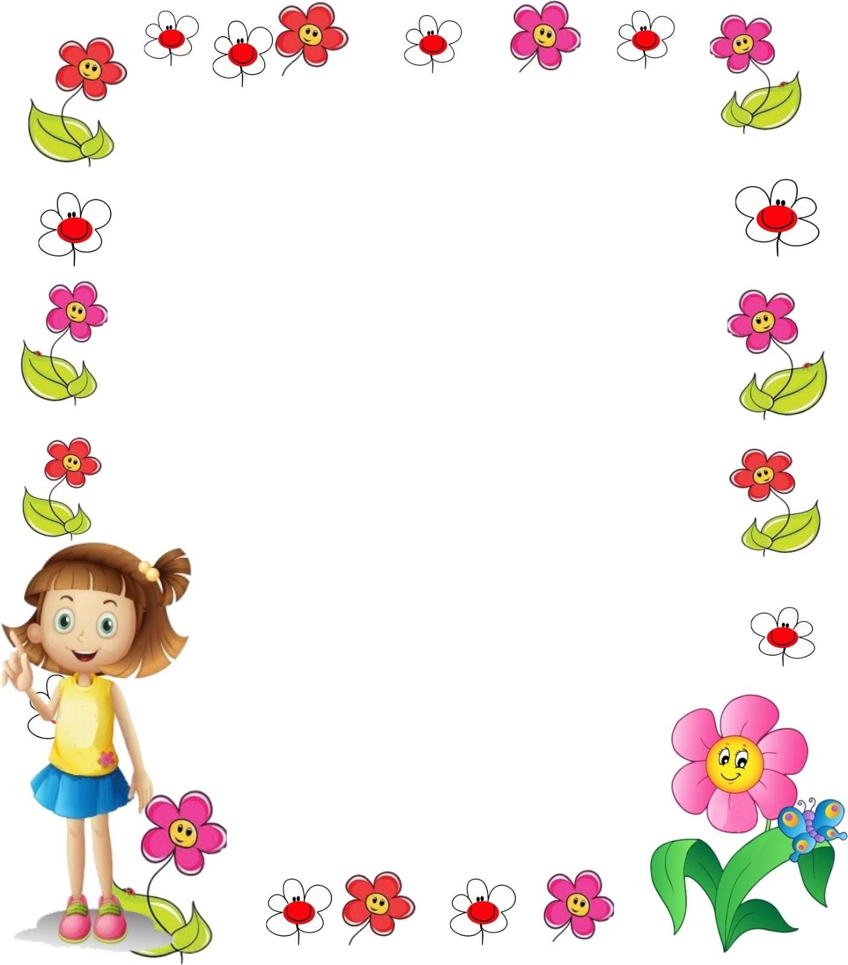
Подготовила
учитель – логопед:
Скиданова А.В.

Консультация для родителей
«ТРУДНЫЕ ЗВУКИ»
Консультация для родителей «Трудные звуки».
Дорогие мамы и папы, бабушки и дедушки! Сегодня мы поговорим о том, как помочь ребенку в его занятиях с логопедом. Ведь очень важным является повторение и закрепление всех полученных ребенком навыков (в том числе и навыка правильно проговаривать тот или иной звук) в домашних условиях. Надеюсь, что сегодняшние советы помогут в этом, и вам вместе с вашим ребенком будет интересно и весело заниматься, просто играя вдвоем.
Для начала давайте разберемся, в какой последовательности ребёнок овладевает звуками при нормативном развитии речи:
1. Гласные.
2. Согласные:
- губные М, П, Б;
- заднеязычные К, Г, X;
- губно-зубные В, Ф;
- переднеязычные Т, Д, Н;.
- среднеязычный Й;
- сонорный Ль;
- зубно-зубные (свистящие) 3, С (и их мягкие пары);
- щелевые (шипящие) Ж, Щ, Ш;
- аффрикаты Ц, Ч;
- сонорный Л;
- сонорные Р и Рь.
Что же делать, если тот или иной звук (а подчас и несколько из вышеперечисленных «трудных» звуков) неправильно произносится ребенком. Сразу хочу оговориться, что судить о нарушениях звукопроизношения, особенно произношения последних формирующихся в речевом онтогенезе ребенка звуков (начиная со звука Й) можно, начиная с возраста 4,5 – 5 лет, а если говорить о сонорных звуках Л, Р, Рь – с 5 – 5,5 лет, когда у ребенка с нормативным речевым развитием уже в достаточной мере сформированы навыки фонематического восприятия (умение различать близкие речевые звуки на слух). Именно поэтому, данный возраст является началом занятий с логопедом в случае необходимости.
Итак, ваш ребёнок начал посещать занятия с логопедом. Для начала нам нужно будет набраться терпения и подождать, пока малыш сможет научиться правильно произносить не поддававшийся ему ранее звук. Начинается эта работа с укрепления органов артикуляционного аппарата и развития речевого дыхания, посредством артикуляционной и дыхательной гимнастики. О комплексах данных упражнений мы также говорили с вами ранее. Выполнение данных упражнений очень важно, поэтому помимо занятий логопеда вы вместе с детьми должны выполнять их перед зеркалом дома ежедневно. Параллельно с этими упражнениями на логопедических занятиях логопед занимается развитием фонематического слуха ребёнка, его речевого внимания, памяти и мышления.
И наконец, при правильно организованной подготовительной работе звук поставлен!
Теперь необходимо закрепить поставленный звук и ввести его в речь ребенка. В данной работе мы будем опираться только на правильно произносимые звуки, которые ребенок уже выговаривает без искажений. Для закрепления нам, взрослым, нужно будет постоянно обращать внимание ребенка на правильное произношение звука, просить повторить его без искажений, включить нужный звук в различные слоги, договорить слово за взрослым. Можно отрабатывать произнесение отдельных слогов в «чистоговорках»: На носу сидит оса – са-са-са. С носа я сгоню осу – су-су-су. Будто не было осы, сы-сы-сы и т.п. Затем правильно произносимые слоги включаются в слова, а после и в предложения, стихи, рассказы. Не стоит забывать исправлять данный звук и в спонтанной речи ребенка. А позже вы сможете разучить с ребенком новые скороговорки и песенки, и насладиться плодами нашей совместной работы.
Но чтобы данная работа не была скучной и однообразной целесообразно использовать различные игры, которых вы, применив свою фантазию, я уверена, сможете придумать очень-очень много. Ну а для начала работы я вам хочу предложить небольшой перечень тех игр, которые я использую ежедневно на своих занятиях с вашими детьми.
1. «Угадай, чего не стало». Ребенок рассматривает вместе со взрослым картинки, лежащие на столе. Их количество может варьироваться от 3 до 10-15, в зависимости от возможностей ребенка. Все слова-названия картинок должны включать отрабатываемый звук. После называния слов по порядку, ребенок закрывает глаза. Взрослый, тем временем, переворачивает, накрывает ладонью или прячет за спиной любую картинку. Ребенок, открыв глаза, должен вспомнить, какая картинка пропала и ответить на вопрос «Чего нет?». Таким образом, мы отработаем не только правильное произношение нужного нам звука, но и вспомним правила употребления слов в родительном падеже: Нет собаки, нет санок, нет осы и т.п.
2. «Отвечай-ка». Перед ребенком в произвольном порядке выкладываются 9-10 картинок, в названии которых присутствует отрабатываемый звук. Взрослый просит назвать, например все живое. Ребенок находит нужные картинки и называет их, четко выделяя нужный звук. Далее, можно попросить его найти все, что сделал человек, все что растет, все, что можно съесть и т.п. В данном задании мы повторяем еще и обобщающие понятия (овощи, фрукты, продукты, животные и т.п.).
3. «Подружи слова». Перед ребенком раскладываются картинки с отрабатываемым звуком. Он должен составить как можно больше пар из них и обосновать свой ответ, например «Ландыш и шиповник», потому что это растения, «Шапка и шуба» - их надевают зимой, «Кошка и мышь» - животные, «Карандаш и душ» - в этих словах звук Ш стоит в конце слова и т.п. В данном задании могут составляться пары по абсолютно любому принципу.
4. «Жадина». В данном задании ребенок должен ответить на вопрос взрослого, используя местоимения МОЙ, МОЯ, МОЁ, МОИ. Такой вид задания иногда очень сложен для детей, поэтому его можно выполнять довольно долго, пока ребенок не усвоит правильные нормы согласования местоимения и существительного. Взрослый задает ребенку вопрос, например: Чья это шапка? Это моя шапка, отвечает ребенок. И т.п. – Чей это шкаф? Это мой шкаф. Чьи это шарики? Это мои шарики. Это задание может выполняться, как с картинками так и с реальными предметами (например тогда, когда вы собираетесь на прогулку или убираете игрушки в комнате ребенка).
5. «Составь предложение». Данное задание можно выполнять как с картинками, так и с реальными предметами, игрушками. Попросите ребенка выбрать любую картинку (предмет) и составить предложение с выбранным словом: Матрешка. Мама купила мне матрешку. После того, как ребенок назвал свое предложение, постарайтесь распространить его как можно большим количеством слов: Где мама купила тебе матрешку? Мама купила мне матрешку в магазине. Какую мама купила матрешку тебе в магазине? Мама купила мне в магазине деревянную матрешку. В каком магазине мама купила тебе деревянную матрешку? Мама купила мне деревянную матрешку в магазине игрушек и т.д. с другими предметами, картинками, словами. После того, как вы составите предложение, можно проанализировать его, назвав первое, второе, последнее слово, подсчитав общее количество слов в предложении.
Это только маленькая часть игр, в которые можно играть с детьми для их речевого и интеллектуального развития. При этом совсем не обязательно организовывать занятие: усаживать ребенка за стол и предупреждать его о том, что сейчас вы будете с ним тренироваться в произношении звука. Ведь ваше преимущество перед любым самым талантливым и опытным логопедом состоит как раз в том, что вы в любой момент можете организовать подобную игру со своим ребенком. Это не отнимет у вас много времени и не потребует специальной подготовки, однако будет очень полезным для вашего малыша.
Удачных вам занятий!

